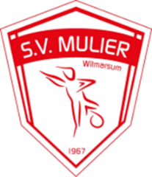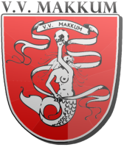**Vrijdag 19 april 2024  
35+ op Sportpark “De Bining” te Arum**

**Wedstrijdprogramma (15 min.)**

|  |  |  |  |  |  |
| --- | --- | --- | --- | --- | --- |
| **19.00** | **Arum 35+1** | Makkum 35+1 | **A** | - | **P** |
| **19.00** | Nijland 35+2 | Mulier 35+1 | **B** | - | **F** |
| **19.20** | Makkum 35+1 | Blauw Rood’21 35+1 | **A** | - | **F** |
| **19.20** | Mulier 35+1 | **Arum 35+1** | **B** | - | **P** |
| **19.40** | Nijland 35+2 | Blauw Rood’21 35+1 | **A** | - | **P** |
| **19.40** | Mulier 35 +1 | Makkum 35+1 | **B** | - | **F** |
| **20.00** | Blauw Rood’21 35+1 | Mulier 35+1 | **A** | - | **P** |
| **20.00** | **Arum 35+1** | Nijland 35+2 | **B** |  | **F** |
| **20.20(20.20)\*** | Makkum 35+1 | Nijland 35+2 | **A** | - | **P** |
| **20.20(20.35)\*** | Blauw Rood’21 35+1 | **Arum 35+1** | **B** | - | **F** |

**Box thuis: Mulier & Blauw Rood’21 - Box uit: Makkum****Pupillen box links: Arum en Pupillen box Rechts: Nijland  
Veld A= links van de kantine. Veld B = rechts van de kantine**

*We proberen de “vijf ronden” op 2 veldjes te spelen op het hoofdveld. Wordt er om 20.15 uur besloten dat het te donker/schemerig is, dan worden de laatste twee wedstrijdjes op het kunstgrasveldje gespeeld, volgens * tijden.

***Iedereen veel succes en vooral voetbalplezier!***